**玉米和玉米油中玉米赤霉烯酮快速定量检测方案**

**--8min准确定量，国粮局权威验证**

1. **玉米和玉米油中玉米赤霉烯酮ZEN污染情况**

玉米赤霉烯酮（Zearalenone,ZEN）是由镰刀菌产生的一种霉菌毒素，属于二羟基苯甲酸内酯类化合物，具有雌激素活性，分子式为C18H2205，相对分子量318.4。玉米赤霉烯酮ZEN主要污染玉米、小麦、大米、棉籽等粮谷作物，可引起动物和人的雌激素过多综合征，还具有生殖毒性、免疫毒性、基因毒性及可疑致癌性等。

2003年止，根据世界粮农组织公布已有19个国家制定了食物中玉米赤霉烯酮ZEN 限量标准，欧盟规定精炼玉米油中玉米赤霉烯酮ZEN不得超过200μg/kg。中国标准规定，玉米、小麦及其制品中玉米赤霉烯酮ZEN不得超过60μg/kg，但没有规定植物油中玉米赤霉烯酮的限量标准。但农作物特别是玉米种的玉米赤霉烯酮ZEN检出率很高，而植物油均是以这些农作物为基本原料，因此非常有必要对玉米及玉米油中的玉米赤霉烯酮ZEN进行检测与控制。

1. **玉米和玉米油中玉米赤霉烯酮ZEN国家残留限量标准**

|  |  |
| --- | --- |
| 食品类别 | 限量标准（μg/kg） |
| 玉米、玉米面（渣、片） | 60 |
| 大麦、小麦、麦片、小麦粉（面粉） | 60 |

**引自：**《GB 2761-2011 食品安全国家标准 食品中真菌毒素限量》

1. **上海飞测生物玉米和玉米油中玉米赤霉烯酮快速定量检测方案--8min快速定量**

上海飞测生物基于全球领先的荧光定量POCT技术平台，在国内率先推出了玉米赤霉烯酮荧光定量检测试纸条，本产品可在8min快速定量的检测出玉米和玉米油中玉米赤霉烯酮的残留含量，样品前处理简单（仅需8min），检测操作简便，采用荧光免疫定量分析仪读数，结果准确可靠且可现场打印，准确性符合HPLC法的检测结果，适用于各类玉米及玉米油加工企业及检测机构。

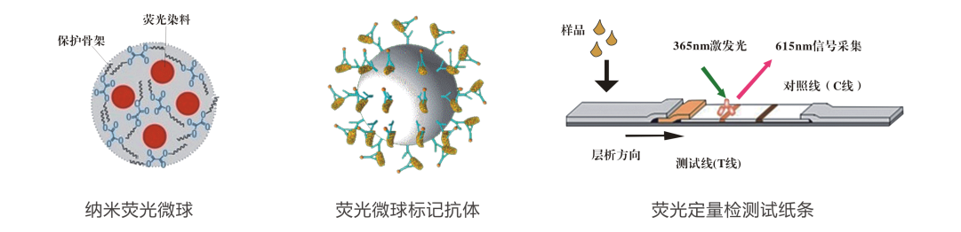

* 1. **玉米赤霉烯酮荧光定量检测试纸条性能**
  + 检测灵敏度：5μg/kg；
  + 定量线性范围：10.0μg/kg - 1000.0μg/kg；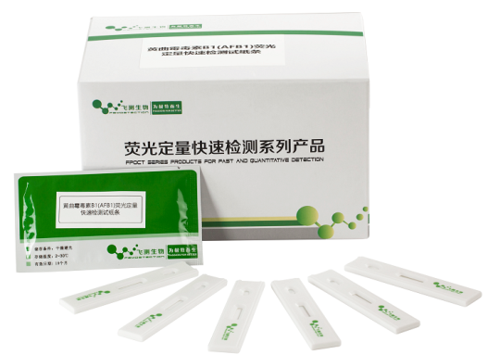
  + 样品前处理时间：7min；
  + 检测时间：8min；
  + 准确度：回收率为80%-125%；
  + 特异性：在1000μg/kg浓度水平下与其它真菌毒素无交叉反应；
  1. **样品前处理过程**

1. 粉碎（玉米样品粉碎处理，玉米油直接称量）；
2. 振荡提取（5min）；
3. 离心（2min）；

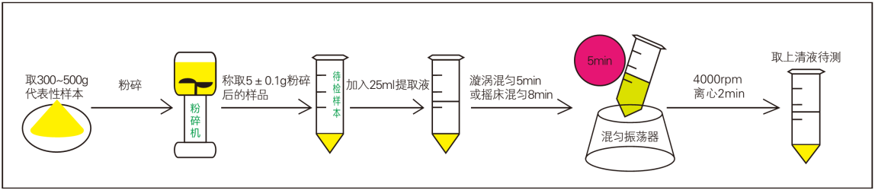

* 1. **检测操作过程**

1. 稀释；
2. 加样反应（8min）；
3. 读数，打印检测报告；

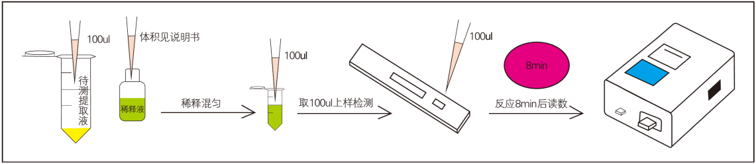

* 1. **结果判读和输出**

采用便携式玉米赤霉烯酮检测仪进行读数，使得检测结果更加准确、客观，避免人为的误判。

检测结果将呈现于荧光读数仪液晶显示屏上，同时可按打印键打印获得纸质的检测报告，另外，开通仪器的WIFI数据上传功能后，检测相关数据信息将自动上传至“食品安全溯源管理云平台”，便于溯源及质量管理。

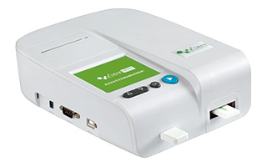 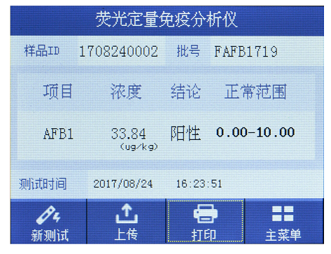

* 1. **上海飞测生物真菌毒素系列荧光定量检测试纸条产品亮点**
* **8min快速定量**： 集胶体金快速检测、酶联免疫定量检测、色谱质谱准确检测的特点于一身，实现8min内真菌毒素的快速准确定量检测，检测结果可现场打印；
* **内置定量标准曲线**：仪器内置标准曲线，无需检测时再做标准曲线，既节省了成本，也避免了操作人员与真菌毒素的接触，保护操作人员的安全；
* **随到随检**：对检测样本量无要求，既可单个或少量样本随到随检，也可大量样本同时检测，并可实现现场检测；
* **过程简便**：样品前处理简便，操作简单，也无需对检测样本提取液进行任何pH的调节；
* **配置要求低**：对配套的仪器设备及人员要求低，最低仪器配置仅需1台天平、1把100ul和1ml移液器即可，操作人员仅需短期培训就能熟练掌握；
* **远程网络支持**：仪器可通过网络自动进行标准曲线读取、软件升级、问题故障诊断、质量控制等；
* **性价比高**：花胶体金试纸条的价格，获得色谱质谱检测的质量和结果，并且节省人力物力，大幅降低检测费用；
  1. **上海飞测生物真菌毒素荧光定量检测试纸条性能**

|  |  |  |  |  |
| --- | --- | --- | --- | --- |
| 产品编号 | 产品名称 | 定量产品灵敏度 | 定量范围 | 检测时间 |
| FAFB02 | 黄曲霉毒素B1荧光定量检测试纸条 | 0.5 μg/kg | 1-75 μg/kg | 8 min |
| FZEN02 | 玉米赤霉烯酮荧光定量检测试纸条 | 5.0 μg/kg | 10-1000 μg/kg | 8 min |
| FOTA02 | 赭曲霉素A荧光定量检测试纸条 | 1.0 μg/kg | 5-500 μg/kg | 8 min |
| FDON02 | 呕吐毒素荧光定量检测试纸条 | 25 μg/kg | 50-5000 μg/kg | 8 min |
| FTS202 | T-2毒素荧光定量检测试纸条 | 25 μg/kg | 100-5000 μg/kg | 8 min |
| FFB102 | 伏马菌素荧光定量检测试纸条 | 25 μg/kg | 100-5000 μg/kg | 8 min |



**地址：上海市奉贤区生物科技园望园路2165弄5号321室**

**邮编：200401**

**电话：021-22810403**

**技术支持：18019236108**

**网址：www.femdetection.com**

**邮箱：winston@femdetection.com**

**真菌毒素检测技术交流QQ群：493709339**